УПОЛНОМОЧЕННЫЙ ПО ПРАВАМ ЧЕЛОВЕКА
В ТЮМЕНСКОЙ ОБЛАСТИ

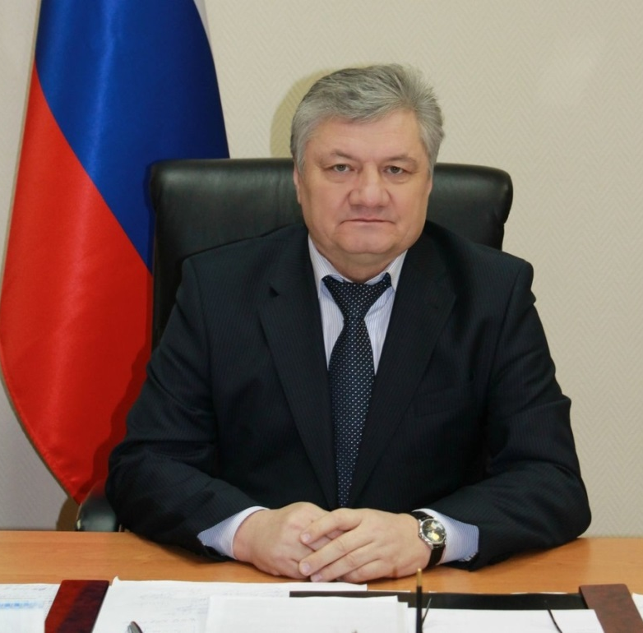
МИНЕВЦЕВ СЕРГЕЙ
ВАСИЛЬЕВИЧ

телефон/факс
8(3452) 55-67-42

8(3452) 55-67-43

электронный адрес
minevcevsv@72to.ru

Адрес:
625003, город Тюмень, улица Республики, дом 24
кабинет 116

